**TRƯỜNG ĐẠI HỌC THỦY LỢI**

Khoa Công Nghệ Thông Tin



**BÁO CÁO BÀI TẬP LỚN**

**MÔN HỌC: Quản lý dự án công nghệ thông tin**

***Đề tài*: Ứng dụng bán điện thoại Tommy**

Nhóm thực hiện: Nhóm 2

Thành viên nhóm: Nguyễn Đức Duy

Mộng Sơn Hải

Vũ Tiến Chinh

Bùi Hữu Quang Huy

Đặng Ngọc Long

Giảng viên phụ trách môn học: Ths.Trần Hồng Diệp

## 

## 

**MỤC LỤC**

**PHẦN 1: KHỞI ĐỘNG DỰ ÁN** **3**

1. Đặt vấn đề 3

1.2. Giới thiệu dự án 3

1.3. Tôn chỉ dự án 4

**PHẦN 2:** **LÊN KẾ HOẠCH 6**

2. Kế hoạch tổng thể(BPP) 6

2.1 Vấn đề của tổ chức 6

2.2 Mục tiêu dự án 6

2.3 Yêu cầu của dự án 7

2.4 Mô hình phát triển dự án 7

2.5 Giả thiết và ràng buộc dự án. 8

2.6 Chuyển giao và mốc đánh giá 8

2.7 Nơi cấp nguồn lực dự án. 11

2.8 Vai trò và trách nhiệm các bên liên quan đối với dự án. 11

**PHẦN 3:** **THỰC HIỆN/ KIỂM SOÁT 12**

3.1 Hồ sơ phân tích công việc 12

3.2 Tạo cấu trúc phân rã công việc 13

## PHẦN 1: KHỞI ĐỘNG DỰ ÁN

### 1.1 Đặt vấn đề

* Theo tình hình nhu cầu mua hàng trực tuyến của mọi người hiện nay tăng cao, trong khi nhà sản xuất điện thoại Tommy hiện tại chưa có ứng dụng bán điện thoại nào. Nhóm 02 chúng em được đặt hàng xây dựng lên ứng dụng bán điện thoại Tommy với đa dạng các thể loại, mẫu mã với đầy đủ các màu sắc đi kèm theo các phụ kiện. Mang lại nhiều giá trị hữu ích và tiện lợi đến với khách hàng sử dụng ứng dụng trong nhiều khía cạnh khác nhau đưa mọi người dễ dàng tiếp cận hơn với công nghệ.
* Dự án Ứng dụng bán điện thoại Tommy với nhiều những kiểu mẫu điện thoại thông minh. Dự kiến sẽ được hoàn thành trong thời gian khoảng 2 tháng.
* Về phía khách hàng – Ứng dụng Tommy , yêu cầu xây dựng một hệ thống quản lý điện tử. Các yêu cầu nghiệp vụ sẽ được phía Tommy Xiaomi cung cấp.

### 1.2. Giới thiệu dự án

1.2.1 Tên dự án

Xây dựng Ứng dụng bán điện thoại Tommy

1.2.2 Quản lý dự án (PM)

Nguyễn Đức Duy.

1.2.3 Danh sách thành viên dự án:

Nguyễn Đức Duy

Mộng Sơn Hải

Vũ Tiến Chinh

Bùi Hữu Quang Huy

Đặng Ngọc Long

1.2.4 Chủ đầu tư

Công ty Tommy

1.2.5 Cơ quan chủ quản đầu tư

Địa chỉ: 175 Nguyễn Trãi, Đống Đa, Hà Nội.

Số điện thoại: 19001009

Email: TommyXiaomi123@gmail.com

1.2.6 Tổng mức đầu tư

30.000.000VND( ba mươi triệu đồng)

1.2.7 Thời gian thực hiện dự án

Tổng thời gian: 45 ngày

Thời gian bắt đầu dự án: 05/05/2022

1.2.8 Mục đích đầu tư dự án

Mục đích của dự án là để giải quyết các công việc xây dựng và quản lý các sản phẩm cho Công ty Tommy. Tạo ra ứng dụng giúp khách hàng có thể xem, tìm kiếm thông tin sản phẩm mua sản phẩm, với đầy đủ thông tin về giá cả, mẫu mã, cấu hình, các dịch vụ như bảo hành điện thoại, thay thế linh kiện.

Mục tiêu cần thực hiện:

Yêu cầu về phía người sử dụng:

+ Giao diện đẹp phù hợp với yêu cầu người dùng.

+ Thông tin hiển thị chi tiết.

+ Hoàn thành sản phẩm đúng thời gian.

Yêu cầu về chức năng:

- Admin:

+ Quản lý sản phẩm, người dùng.

+ Update sản phẩm

+ Thống kê doanh thu.

- Khách hàng sử dụng ứng dụng:

+ Đăng nhập, đăng ký vào hệ thống.

+ Tìm kiếm sản phẩm.

+ Xem thông tin chi tiết sản phẩm.

+ Mua sản phẩm.

+ Quản lý sản phẩm trong giỏ hàng.

+ Người dùng kiểm tra và hủy đơn hàng(nếu đơn hàng chưa duyệt)

1.2.9 Công cụ và môi trường phát triển dự án

Công cụ làm việc: máy tính, các phần mềm hỗ trợ

Phần mềm phát triển dự án: Android Studio, Xcode

Ngôn ngữ: Java, Swift

Cơ sở dữ liệu: MySQL, FireBase

1.2.10 Phương pháp thực hiện dự án

Sử dụng mô hình thác đổ

### 1.3. Tôn chỉ dự án

* **Tên dự án(Project Title)** : Xây dựng Ứng dụng bán điện thoại Tommy.
* **Ngày bắt đầu (Project Start Date)** : 05/05/2022
* **Ngày kết thúc (Project Finish Date)**: 21/06/2022
* **Thông tin về kinh phí** : 30.000.000đ
* **Các bên liên quan :** Nhà tài trợ, Người dùng, Ngân hàng VCB
* **Giám đốc dự án(Project Manager )**

Nguyễn Đức Duy - Lớp 61PM2 - Khoa Kỹ thuật phần mềm

**Mục tiêu dự án (Project Objectives):**

* Xây dựng Ứng dụng bán điện thoại
* Cho phép người dùng tìm kiếm, xem thông tin và mua sản phẩm
* Thêm và xóa sản phẩm trong giỏ hàng
* Người dùng kiểm tra và hủy đơn hàng(nếu đơn hàng chưa duyệt)
* Thiết kế giao diện thân thiện với người dùng.

**Cách tiếp cận:**

1. Tìm hiểu về nghiệp vụ, xác định các yêu cầu. Khảo sát một số hệ thống có sẵn để định hướng.

2. Xác định nguồn nhân lực

3. Định ra các mốc thời gian lớn cần hoàn thành.

4. Triển khai phân tích, thiết kế, phát triển, kiểm thử.

5. Bàn giao sản phẩm

6. Bảo trì sản phẩm

**Vai trò và trách nhiệm**

|  |  |  |  |
| --- | --- | --- | --- |
| Vai trò | Họ tên | Tổ chức/Vị trí | Liện hệ |
| Nhà tài trợ | Nhà sx Tommy | Tài trợ | 0335100852 |
| Giám sát dự án, mua sắm trang thiết bị. | Nguyễn Đức Duy | Trưởng nhóm | 0981598041 |
| Phân tích thiết kế | Vũ Tiến Chinh | Thành viên | 0321002091 |
| Lập trình, thiết kế cơ sở dữ liệu. | Mộng Sơn Hải | Trưởng ban | 0321320982 |
| Quản trị server,  Kiểm thử | Bùi Hữu Quang Huy. | Thành viên | 0918273895 |
| Lập trình, thiết kế giao diện, thiết kế cơ sở dữ liệu. | Đặng Ngọc Long. | Thành viên | 0328183721 |

### 

|  |  |  |  |  |  |
| --- | --- | --- | --- | --- | --- |
|  | **Tên Use Case:** | Thêm thông tin tài khoản | | | |
|  | **Người tạo:** | Công ty TNT | |  |  |
|  | **Ngày tạo:** | 10/05/22 | |  |  |
|  |  | |  | | |
|  | **Mô tả:** | | Quản lý thêm tài khoản của nhân viên mới. | | |
|  | **Tác nhân:** | | Quản lý. | | |
|  | **Điều kiện tiên quyết:** | | 1. Công ty có nhân viên mới. 2. Người quản lý đăng nhập vào hệ thống. 3. Thông tin được thêm mới phải chính xác và hợp lệ. | | |
|  | **Đầu ra:** | | 1. Thông tin tài khoản được lưu vào CSDL. 2. Trang quản lý tài khoản hiển thị được thông tin tài khoản mới của nhân viên. | | |
|  | **Luồng sự kiện:** | | 1. Hệ thống hiển thị Form thêm tài khoản nhân viên. 2. Người quản lý nhập thông tin mới của tài khoản. 3. Người quản lý nhấn nút xác nhận. 4. Hệ thống kiểm tra thông tin nhập vào và xác nhận thông tin của tài khoản hợp lệ. 5. Hệ thống lưu thông tin của tài khoản vào trong cơ sở dữ liệu. 6. Hệ thống thông báo thêm mới tài khoản nhân viên thành công. 7. Người quản lý nhấn nút thoát khỏi chức năng thêm tài khoản nhân viên. | | |
|  | **Các trường hợp ngoại lệ:** | | 1. Hệ thống thông báo đã tồn tại thông tin nhân viên trong cơ sở dữ liệu.  1.1 Hệ thống hỏi người quản lý có muốn nhập lại hay không.  1.2 Nếu có thì hệ thống sẽ quay lại bước 2. Nếu không thì sẽ bỏ dữ liệu vừa nhập và thoát khỏi Form thêm khoản nhân viên. | | |

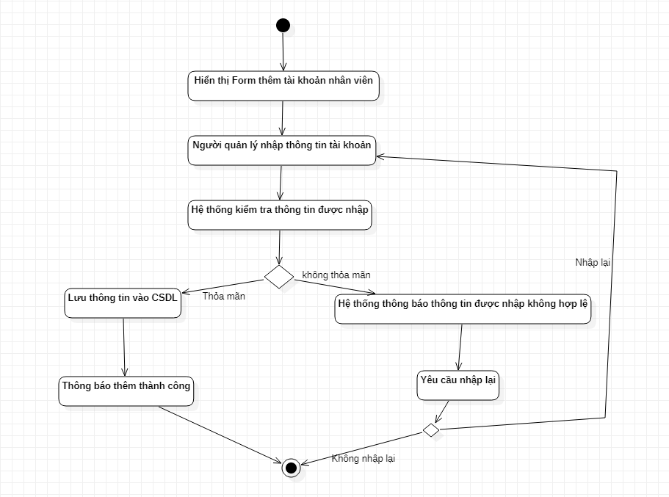

##### 3.2.1.2. Sửa thông tin tài khoản:

## PHẦN 2: LÊN KẾ HOẠCH

### 2.1 Kế hoạch tổng thể(BPP)

## 2.1.1 Vấn đề của tổ chức

Do số lượng khách hàng ngày càng mở rộng, công ty chúng tôi đã chuyển sang mô hình kinh doanh phi tập trung trong 2 năm qua. Khi chúng tôi tiếp tục hỗ trợ nhiều người hơn ở nhiều địa điểm, việc vận hành ứng dụng của chúng tôi trở nên khó khăn. Khi đội ngũ quản lý ứng dụng của chúng tôi ngày càng được mở rộng về số lượng nhưng vẫn chưa thể kịp thời hỗ trợ người dùng cũng như sửa lỗi . Điều này khiến công ty vẫn chưa được nhiều đánh giá tốt từ phía người dùng khi sử dụng ứng dụng. Sự bất cập này thể hiện ở việc chi phí cao hơn và sự thay đổi của nhân viên tăng lên mà chúng tôi đã thấy trong 12 tháng qua. Ngoài ra, công ty chưa nắm bắt được xu hướng của từng đối tượng khách hàng cụ thể, chi tiết nhất để giúp ứng dụng hoạt động tốt nhất cho sự trải nghiệm của khách hàng.

Để quản lý hiệu quả hơn hoạt động quản trị của công ty, giảm chi phí và cải thiện sự thay đổi của đội ngũ nhân viên, phải chuyển sang một dự án xây dựng Ứng dụng bán điện thoại Tommy

##### 2.1.2 Mục tiêu dự án

* Dự án Ứng dụng bán điện thoại Tommy được ra đời để đáp ứng nhu cầu mua sắm điện thoại của công ty Tommy mọi lúc mọi nơi. Chỉ cần người dùng mang theo bên mình điện thoại thông minh. Tối ưu, tiện lợi chỉ với chiếc điện thoại thông minh trong túi quần. Thỏa sức tìm kiếm, lựa chọn sản phẩm điện thoại mà bạn thích và mua sắm nó.

##### 2.1.3 Yêu cầu của dự án

* Sử dụng chính xác, mượt mà.
* Mua sản phẩm và tìm kiếm sản phẩm
* Dễ dàng update sản phẩm
* Dễ dàng xóa cũng như sửa nội dung sản phẩm
* Cho phép người dùng lưu sản phẩm trong giỏ hàng

##### 2.1.4 Mô hình phát triển dự án

Sử dụng mô hình thác đổ

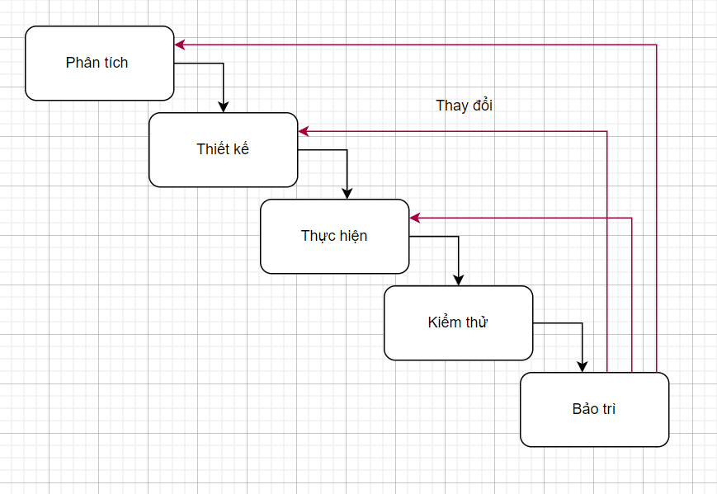

2.1.4.1. Ưu điểm của việc sử dụng mô hình thác nước như sau:

* Đơn giản, dễ hiểu và sử dụng.
* Đối với các dự án nhỏ hơn, mô hình thác nước hoạt động tốt và mang lại kết quả phù hợp.
* Vì các giai đoạn của mô hình thác nước cứng nhắc và chính xác, một pha được thực hiện một lần, nó rất dễ dàng để duy trì.
* Các tiêu chí đầu vào và đầu ra được xác định rõ ràng, do đó nó dễ dàng và có hệ thống để tiến hành chất lượng.
* Kết quả được ghi chép tốt.

2.1.4.2. Nhược điểm của việc sử dụng mô hình thác nước:

* Không thể chấp nhận thay đổi yêu cầu
* Nó trở nên rất khó khăn để di chuyển trở lại giai đoạn. Ví dụ, nếu ứng dụng đã chuyển sang giai đoạn thử nghiệm và có thay đổi về yêu cầu, gặp khó khăn để quay lại và thay đổi nó.
* Việc giao hàng của sản phẩm cuối cùng là muộn vì không có mẫu thử nghiệm được chứng minh trung gian.
* Đối với các dự án lớn và phức tạp, mô hình này không tốt vì yếu tố rủi ro cao hơn.
* Không thích hợp cho các dự án mà yêu cầu được thay đổi thường xuyên.
* Không làm việc cho các dự án dài và đang diễn ra.
* Kể từ khi thử nghiệm được thực hiện ở giai đoạn sau, nó không cho phép xác định những thách thức và rủi ro trong giai đoạn trước đó nên chiến lược giảm thiểu rủi ro rất khó để chuẩn bị.

##### 2.1.5 Giả thiết và ràng buộc dự án.

Giả thiết:

Sau đây là danh sách các giả thiết. Sau khi đồng ý và ký vào văn bản này, nghĩa là tất cả các bên thừa nhận rằng những giả thiết này là đúng và chính xác:

* Dự án này có sự hỗ trợ đầy đủ của nhà tài trợ dự án và các bên liên quan
* Mục đích của dự án này sẽ được thông báo trong toàn công ty trước khi triển khai
* Người quản lý CNTT sẽ cung cấp các nguồn bổ sung nếu cần thiết.

Ràng buộc:

Các ràng buộc sau liên quan đến dự án Tommy:

* Tất cả phần cứng và phần mềm bảo mật phải tương thích với các nền tảng CNTT hiện tại của chúng tôi.
* Tất cả phần cứng và phần mềm phải được mua phù hợp với ngân sách được phân bổ.
* Chi phí phát triển dự án phải phù hợp với ngân sách được giao dự kiến khoảng 30.000.000VNĐ
* Dự án hoàn thành trước 21/06/2022

##### 2.1.6 Chuyển giao và mốc đánh giá

|  |  |
| --- | --- |
| **Tóm tắt Lịch trình - Liệt kê các cột mốc quan trọng của dự án liên quan đến việc bắt đầu dự án.** | |
| **Cột mốc trong dự án** | **Mục tiêu hoàn thành (mm/dd/yyyy)** |
|  |  |
| * Bắt đầu dự án | 05/05/2022 |
| * Thiết kế dự án hoàn chỉnh | 15/05/2022 |
| * Nắm được tài nguyên phần cứng và phần mềm | 21/05/2022 |
| * Mô phỏng dự án hoàn chỉnh với phần cứng/phần mềm mới | 10/06/2022 |
| * Mô phỏng và thử nghiệm dự án hoàn chỉnh | 15/06/2022 |
| * Triển khai dự án | 18/06/2022 |
| * Hoàn thành dự án | 21/06/2022 |

##### 2.1.7 Lợi ích của dự án và kinh phí thực hiện

* Lợi ích của dự án:

Việc chuyển đổi từ hệ thống cũ từ web sang app sẽ mang lại hiệu quả cao hơn liên quan đến các nguồn lực và quy trình kinh doanh của công ty. Dự án cũng phù hợp với chiến lược và mục tiêu của công ty vì nó sử dụng công nghệ để cải thiện chiến lược kinh doanh. Trong khi các giải pháp thay thế khác và hiện trạng đã được phân tích, dự án được chọn để đề xuất trong trường hợp kinh doanh này vì nó mang lại cơ hội tốt nhất để nhận ra lợi ích một cách nhanh chóng đồng thời cho phép cải thiện hiệu quả và giảm chi phí lớn nhất. Các giải pháp thay thế khác có rủi ro lớn hơn, cung cấp ít lợi ích hơn, quá khó xác định hoặc không phù hợp với chiến lược hoặc mục tiêu hiện tại của công ty.

Các ước tính ban đầu cho dự án là:

Giảm 15% chi phí marketing tìm kiếm khách hàng mới.

Giảm 30% chi phí đội ngũ trực app.

Giảm 25% chi phí đội ngũ bảo dưỡng và duy trì hệ thống.

Giảm ngay 65% thời gian sửa chữa truyện lỗi.

Tăng 25% doanh thu qua google adsense.

# Kinh phí thực hiện:

|  |  |  |  |  |  |
| --- | --- | --- | --- | --- | --- |
| TT | Hạng mục | Giải trình | Đơn giá  (nghìn) | SL | Thành tiền(nghìn |
| 01 | Đào tạo sử dụng | Chi phí đào tạo nghiệp vụ (5 người/2 buổi) | 350,000đ | 2 | 700,000đ |
| 02 | Máy móc, văn phòng | Chi phí tiền thuê văn phòng, máy móc làm việc trong 2 tháng | 10,000,000đ | 1 | 10,000,000đ |
| 03 | Đội dự án | Các chi phí cho đội dự án(1 người/2 tháng) | 3,000,000 | 5 | 15.000.000đ |
| 04 | Giai đoạn triển khai thử nghiệm | Chi phí tài liệu (phô tô & in) giao cho khách hàng | 150,000đ | 5 | 750,000đ |
| Chi phí đào tạo hướng dẫn sử dụng | 500,000đ | 1 | 500,000đ |
| Chi phí hội thảo đánh giá về hệ thống trong thời gian thử nghiệm với khách hàng | 1,000,000đ | 1 | 1,000,000đ |
| 05 | Giai đoạn triển khai chính thức | Chi phí hội thảo thống nhất hệ | ***1,000,000đ*** | ***1*** | ***1,000,000đ*** |
| **Tổng** | 30.000.000 | | | ***Ba mươi triệu đồng.*** | |

##### 

## 2.1.8 Nơi cấp nguồn lực dự án.

Dự án cần cung cấp các nguồn lực như sau:

|  |  |
| --- | --- |
| **Nguồn lực** | Số lượng |
| **Giám đốc quản lý dự án** | 1 |
| Kỹ sư phân tích hệ thống | 2 |
| Chuyên viên thu thập yêu cầu khách hàng | 1 |
| Lập trình viên | 3 |
| Kỹ sư kiểm thử | 1 |
| Máy tính | 10 |
| Máy in | 2 |
| Máy chiếu | 2 |
| Số lượng phòng họp | 4 |

##### 

## 2.1.9 Vai trò và trách nhiệm các bên liên quan đối với dự án.

|  |  |  |
| --- | --- | --- |
| Vai trò | Sự miêu tả | Tên / Chức danh |
| Nhà tài trợ | Cung cấp hỗ trợ kinh phí, máy móc, thiết bị điều hành cho dự án | Nguyễn Đức Duy, giám đốc dự án Tomm. |
| Cải tiến quy trình | Tư vấn cho nhóm về các kỹ thuật cải tiến quy trình | Mộng Sơn Hải, Chuyên viên điều hành quy trình |
| Quản lý dự án | Quản lý trường hợp kinh doanh và nhóm dự án | Vũ Tiến Chinh, Quản lý |
| Hỗ trợ phần mềm | Cung cấp tất cả hỗ trợ phần mềm cho dự án | Bùi Hữu Quang Huy, Kỹ sư phần mềm |
| Hỗ trợ phần mềm | Cung cấp tất cả hỗ trợ phần mềm cho dự án | Đặng Ngọc Long, Kỹ sư phần mềm |

### 2.2 Quản lý phạm vi.

##### 2.2.1 Phạm vi dự án

|  |
| --- |
| **Tên dự án** : Ứng dụng bán điện thoại.  **Ngày** :05/05/2022 **Người viết: Nguyễn Đức Duy** |
| **Lý giải về dự án**: Dự án được thực hiện với mục đích giúp quản lý ứng dụng bán điện thoại được dễ dàng, cải thiện hiệu năng làm việc của app cũng như tích kiệm chi phí nhân lực từ đó tăng hiệu quả cũng như doanh thu |
| Các tính chất và yêu cầu của sản phẩm   * Tính chất :  1. Khả năng học hỏi: người dùng dễ dàng tiếp cận và thực hiện các tác vụ cơ bản 2. Hiệu suất làm việc:quản trị có thể dùng phần mềm để hoàn thành công việc một cách trơn tru. 3. Không xuất hiện hoặc xuất hiện rất ít lỗi trong quá trình sử dụng  * Yêu cầu : * Chức năng:  1. Xem sản phẩm 2. Tìm kiếm sản phẩm, 3. Thêm sản phẩm vào giỏ hàng 4. Thanh toán sản phẩm 5. Bình luận 6. Thống kê một số thông tin cần thiết 7. Phân quyền sử dụng hỗ trợ quản lý thông tin   - Phi chức năng :   1. Bảo mật cao 2. Độ tin cậy cao 3. Thời gian phản hồi nhanh 4. Dễ bảo trì, nâng cấp |
| **Tổng kết về các sản phẩm trung gian của dự án.**  Các kết quả liên quan đến quản lý dự án:   1. Kết quả phân tích, thiết kế hệ thống 2. Đánh giá của quản trị dự án 3. Tài liệu về bảng dự án 4. Tài liệu phạm vi dự án 5. Tài liệu về phân rã cấu trúc công việc 6. Bảng trình bày dự án sau cùng 7. Báo cáo bài học gặt hái được   **Sản phẩm liên quan:**   1. Source code 2. Bản thiết kế giao diện 3. Bản thiết kế dữ liệu 4. Các bản báo cáo trong quá trình thực hiện dự án 5. Phần cứng |
| Các yêu cầu để đánh giá sự thành công của dự án: các thành viên phải có trách nghiệm trong công việc của nhóm, phân công công việc hợp lý, đảm bảo tiến độ trong công việc, cần có sự hợp tác giữa các thành viên trong nhóm, giúp đỡ, hỗ trợ nhau trong công việc |

##### 2.2.2 Cấu trúc phân rã công việc.

|  |  |  |
| --- | --- | --- |
| Mức | WBS Code | Tên phần tử |
|  |  |  |
| 1 | 1 | **Phân tích xác định yêu cầu** |
| 2 | 1.1.1 | Xác định khối lượng công việc |
| 3 | 1.1.2 | Xác định rủi ro có thể phát sinh |
| 3 | 1.1.3 | Xác định phương pháp giải quyết các rủi ro |
| 3 | 1.1.4 | Phân tích yêu cầu bài toán |
| 3 | 1.1.5 | Phân tích nghiệp vụ của từng thành viên |
| 3 | 1.1.6 | Lên kế hoạch sơ thảo |
| 3 | 1.1.7 | Lập lịch phân bố chi phí và thời gian |
| 3 | 1.1.8 | Lên lịch họp nhóm định kỳ |
| 2 | 1.2 | **Thiết kế cấu trúc hệ thống** |
| 3 | 1.2.1 | Thiết kế biểu đồ use case tổng quát/use case phân rã |
| 3 | 1.2.2 | Thiết kế biểu đồ lớp |
| 3 | 1.2.3 | Thiết kế kịch bản use case |
| 2 | 1.3 | **Phác họa giao diện** |
| 3 | 1.3.1 | Vẽ mẫu giao diện dành cho người dùng |
| 3 | 1.3.2 | Vẽ mẫu giao diện dành cho nhân viên |
| 2 | 1.4 | **Thiết kế CSDL** |
| 3 | 1.4.1 | Thiết kế CSDL |
| 2 | 1.5 | **Lựa chọn công nghệ thích hợp** |
| 2 | 1.5.1 | Viết báo cáo thiết kế |
| 3 | 1.5.2 | Thiết kế kế hoạch kiểm thử và sửa lỗi |
| 2 | 1.6 | **Xây dựng giao diện** |
| 3 | 1.6.1 | Xây dựng giao diện trang chủ của app |
| 3 | 1.6.2 | Xây dựng giao diện dành cho nhân viên |
| 3 | 1.6.3 | Xây dựng giao diện dành cho người dùng |
| 3 | 1.6.4 | Họp hàm, chỉnh sửa giao diện thích hợp |
| 2 | 1.7 | **Thực hiện code** |
| 3 | 1.7.1 | Code chức năng đăng ký/đăng nhập |
| 3 | 1.7.2 | Code chức năng tìm kiếm/mua hàng |
| 3 | 1.7.3 | Code chức năng giỏ hàng |
| 2 | 1.8 | **Viết tài liệu** |
| 3 | 1.8.1 | Viết tài liệu xây dựng giao diện |
| 2 | 1.8.2 | Viết tài liệu xây dựng hệ quản trị |
| 3 | 1.8.3 | Viết tài liệu hướng dẫn sử dụng |
| 2 | 1.9 | **Kiểm thử** |
| 3 | 1.9.1 | Chạy và kiểm tra chi tiết |
| 3 | 1.9.2 | Sửa chữa lỗi |
| 3 | 1.9.3 | Viết báo cáo và kiểm thử |
| 2 | 1.10 | **Bàn giao, và hướng dẫn sử dụng** |
| 3 | 1.10.1 | Bàn giao |
| 3 | 1.10.2 | Hướng dẫn sử dụng |
| 3 | 1.10.3 | Thanh toán hợp đồng |

##### 2.2.3 Sơ đồ phân rã cấu trúc công việc

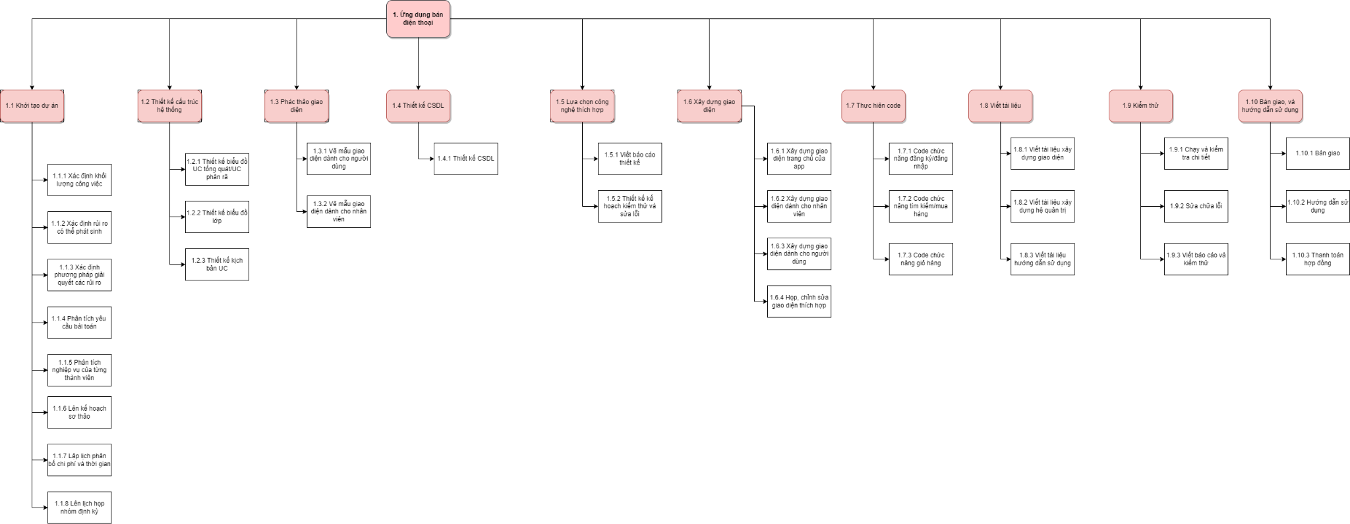

Quản lý rủi ro, quản lý chi phí, gantt phân màu thành viên

### 2.3.Quản lý thời gian

#### 

|  |  |  |  |  |  |  |  |
| --- | --- | --- | --- | --- | --- | --- | --- |
| STT | Công việc | Kết quả | Phụ thuộc | MO | ML | MP | ET |
| 1 | Xác định khối lượng công việc |  | -- | 1 | 2 | 3 | 2 |
| 2 | Xác định rủi ro có thể phát sinh |  | 1 | 2 | 3 | 4 | 3 |
| 3 | Xác định phương pháp giải quyết các rủi ro |  | 2 | 1 | 2 | 3 | 2 |
| 4 | Phân tích yêu cầu bài toán |  | 3 | 1 | 2 | 3 | 2 |
| 5 | Phân tích nghiệp vụ của từng thành viên |  | 4 | 1 | 2 | 3 | 2 |
| 6 | Lên kế hoạch sơ thảo |  | 2,3,4,5 | 2 | 3 | 4 | 3 |
| 7 | Lập lịch phân bố chi phí và thời gian |  | 6 | 2 | 3 | 10 | 4 |
| 8 | Lên lịch họp nhóm định kỳ |  | 7 | 1 | 2 | 3 | 2 |
| 9 | Thiết kế biểu đồ use case tổng quát/use case phân rã |  | 8 | 1 | 2 | 3 | 2 |
| 10 | Thiết kế biểu đồ lớp |  | 9 | 1 | 2 | 3 | 4 |
| 11 | Thiết kế kịch bản use case |  | 10 | 1 | 2 | 3 | 2 |
| 12 | Vẽ mẫu giao diện dành cho người dùng |  | 11 | 2 | 3 | 4 | 3 |
| 13 | Vẽ mẫu giao diện dành cho nhân viên |  | 12 | 2 | 3 | 4 | 3 |
| 14 | Thiết kế CSDL |  | 13 | 1 | 2 | 3 | 2 |
| 15 | Viết báo cáo thiết kế |  | 9,10,11, 12,13,14 | 2 | 3 | 4 | 3 |
| 16 | Thiết kế kế hoạch kiểm thử và sửa lỗi |  | 15 | 1 | 2 | 3 | 2 |
| 17 | Xây dựng giao diện trang chủ của app |  | 16 | 1 | 2 | 3 | 2 |
| 18 | Xây dựng giao diện dành cho nhân viên |  | 17 | 2 | 3 | 4 | 3 |
| 19 | Xây dựng giao diện dành cho người dùng |  | 18 | 2 | 3 | 4 | 3 |
| 20 | Họp bàn, chỉnh sửa giao diện thích hợp |  | 17,18,19 | 2 | 3 | 4 | 3 |
| 21 | Code chức năng đăng ký/đăng nhập |  | 20 | 3 | 4 | 5 | 4 |
| 22 | Code chức năng tìm kiếm/mua hàng |  | 21 | 3 | 4 | 5 | 4 |
| 23 | Code chức năng giỏ hàng |  | 22 | 3 | 4 | 5 | 4 |
| 24 | Viết tài liệu xây dựng giao diện |  | 17,18,19 | 3 | 4 | 5 | 4 |
| 25 | Viết tài liệu xây dựng hệ quản trị |  | 21,22,23 | 3 | 4 | 5 | 4 |
| 26 | Viết tài liệu hướng dẫn sử dụng |  | 24,25 | 1 | 2 | 3 | 2 |
| 27 | Chạy và kiểm tra chi tiết |  | 26 | 5 | 6 | 7 | 6 |
| 28 | Sửa chữa lỗi |  | 27 | 5 | 6 | 7 | 6 |
| 29 | Viết báo cáo và kiểm thử |  | 28 | 2 | 3 | 4 | 3 |
| 30 | Bàn giao |  | 29 | 1 | 2 | 3 | 2 |
| 31 | Hướng dẫn sử dụng |  | 30 | 2 | 3 | 4 | 3 |
| 32 | Thanh toán hợp đồng |  | 31 | 1 | 2 | 3 | 2 |

##### 2.3.1.PERT-Action On Node (AON)

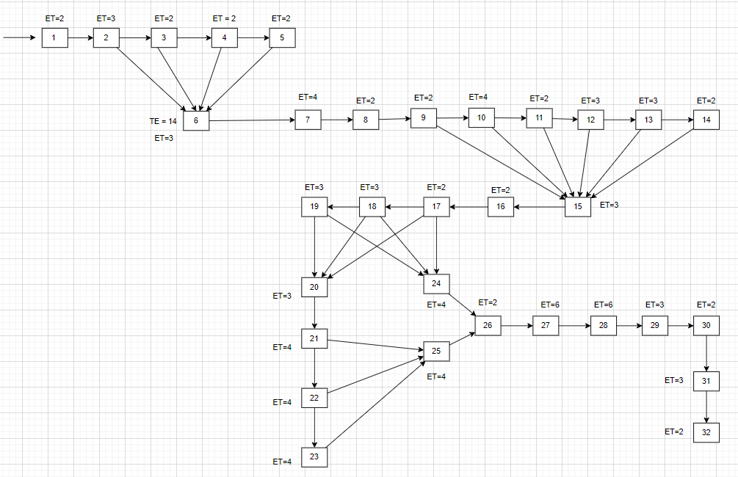

##### 2.3.2.PERT-AON Thời gian hoàn thành sớm nhất

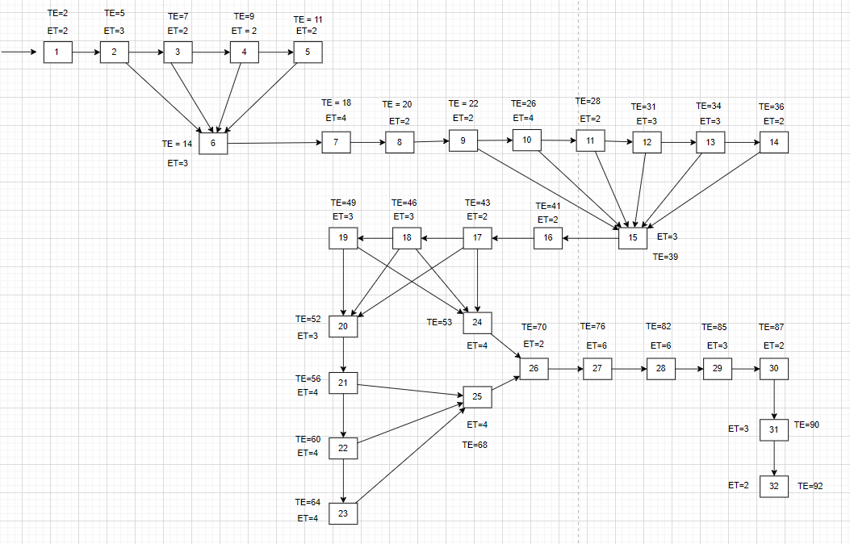

##### 2.3.3 PERT-AON Thời gian hoàn thành trễ nhất

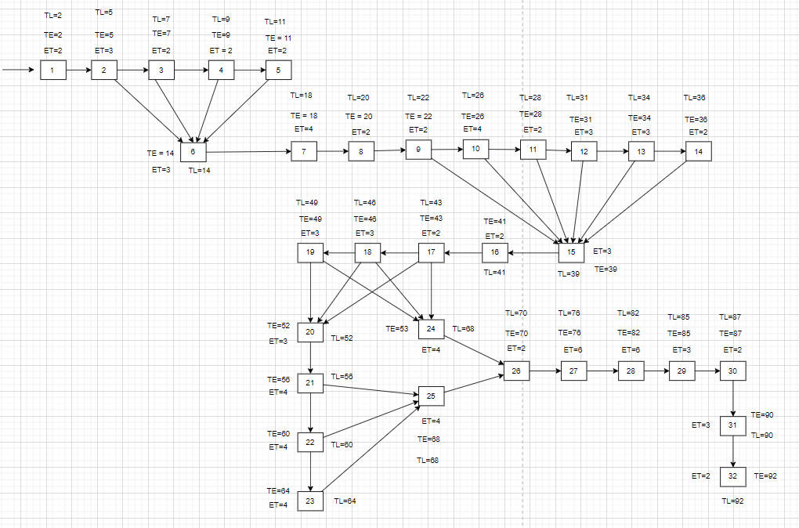

##### 2.3.4. Biểu đồ Gantt

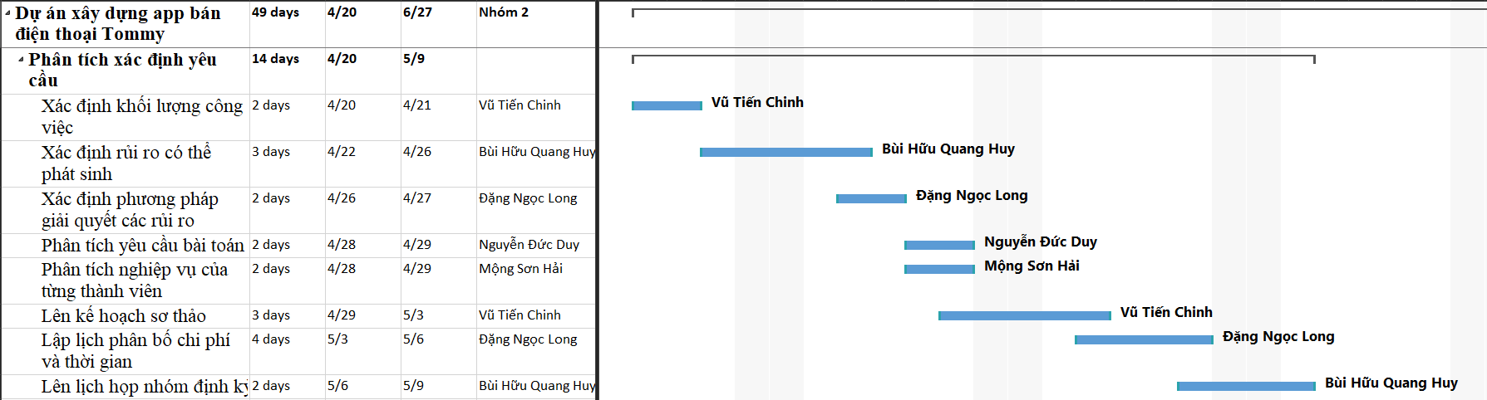

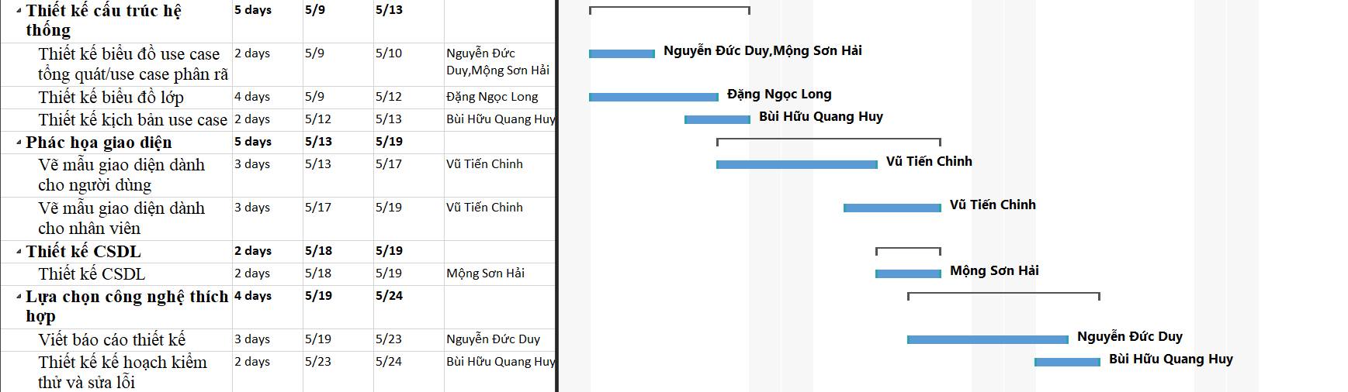

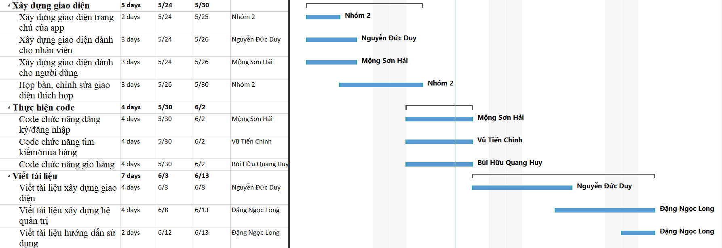

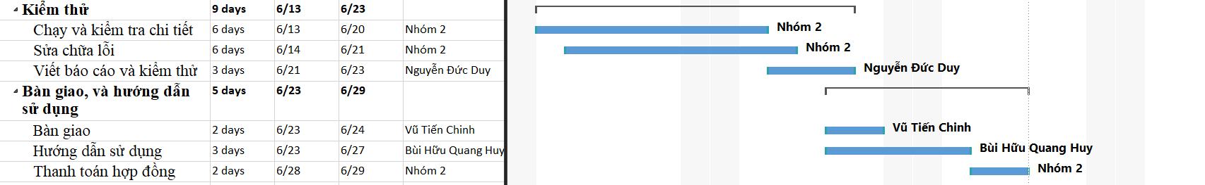

2.4.

## PHẦN 3: **THỰC HIỆN/ KIỂM SOÁT**

### ​​ 3.1. Hồ sơ phân tích thiết kế hệ thống

#### 3.1.1 Khảo sát hệ thống

**Yêu cầu chức năng**:

**đăng nhập**: cho phép người dùng đăng nhập từ tài khoản google hoặc tài khoản facebook…

**đăng xuất**: Loại bỏ id người dùng hiện tại trên hệ thống

**phân quyền người dùng**: App sẽ phân quyền người dùng là admin

hoặc khách hàng

**thêm sản phẩm**: thêm các dòng điện thoại mới sắp ra mắt

**thanh toán đơn hàng**: thanh toán các đơn hàng và trừ tiền tài khoản người dùng

**theo dõi đơn hàng**: theo dõi đơn hàng vận chuyển từ người giao hàng

**quản lý danh sách các sản phẩm**: Hiển thị thông tin sản phẩm

**bình luận sản phẩm**: cho phép khách hàng bình luận sản phẩm và chụp hình sản phẩm

**trao đổi với nhân viên**: cho phép nhân viên và khách hàng chat trực tiếp với nhau ngay lập tức.

**Yêu cầu hệ thống**:

**Hệ thống dễ quản lý và maintain.**

**Hệ thống phù hợp với nhiều người dùng cùng lúc**: Áp dụng và cho phép tối đa 20.000 người truy cập cùng lúc

**Hệ thống bảo mật**: sử dụng các thư viện Firebase cung cấp chức năng login, quản lý tài khoản, xác thực người dùng giúp bảo mật.

**Hệ thống phân tích người dùng Firebase Analytics**: Hệ thống sử dụng công nghệ firebase giúp việc phân tích và đánh giá người dùng dễ dàng và hiệu quả để tăng năng suất và lợi nhuận thu được.

**Hệ thống lưu trữ dữ liệu Local khi người dùng không truy cập mạng**: sử dụng các module bên ngoài cho phép lưu thông tin các đơn hàng, thông tin người dùng khi không truy cập mạng.

**Hệ thống lưu trữ dữ liệu database:** Sử dụng lưu trữ dữ liệu firebase, sql…

**Yêu cầu nghiệp vụ:**

**Project Manager**: Quản lý dự án, biết cách xây dựng mô hình, xây dựng hệ thống, phân phối công việc…

**Developer**: Người phát triển dự án, coder. Nắm rõ quy trình dự án / spec. Áp dụng kiến thức đã học và xây dựng lên các chức năng đúng với yêu cầu đề ra, hiểu luồng dữ liệu, hiểu cách lưu trữ source code và trao đổi code giữa các thành viên trong dự án. Biết về github.

**Brse**: Kỹ sư cầu nối: Người trực tiếp trao đổi với khách hàng. Người nắm vững quy trình phát triển của dự án để trao đổi thông tin giữa khách hàng và developer. Cần hiểu biết về quy trình phát triển dự án, biết một chút về code, biết tiếng anh hoặc nhật khi trao đổi với khách hàng ngoại quốc. là người phân chia công việc và tạo các task cho các developer

#### 3.1.2 Phân tích hệ thống

Ứng dụng quản lý bán hàng trên điện thoại IOS và Android sử dụng mô hình phát triển ứng dụng như sau:

**Phân tích mô hình MVC mô hình tổng quát cho ứng dụng**

**Model:** nơi xây dựng cài các model của ứng dụng. Được gọi là nơi lưu trữ các lớp dữ liệu, các object của các trường trong ứng dụng

**Controller**. Là danh sách thư mục quản lý quy trình điều khiển các luồng từ các chức năng của màn này sang màn khác, là quy trình call data và display data, check action từ người dùng để xử lý.

**View:** Là nơi hiển thị giao diện người dùng, cho phép người dùng tương tác, nhập dữ liệu, …

**Phân tích hệ thống tối ưu, hiệu suất, dễ quản lý và tái sử dụng:**

Tích hợp thư viện firebase và các thư viện liên quan tích hợp vào hệ thống cho phép developer code nhàn hơn và dễ. quản lý, tối ưu hiệu suất, nhanh, dễ quản lý code và dễ sửa đổi.

Hệ thống sử dụng firebase dù mất nhiều kinh phí nhưng độ ổn định và hiệu suất cao cho ứng dụng có nhiều người dùng và nhiều tính năng khó từ ứng dụng.

### Biểu đồ use case tổng quát

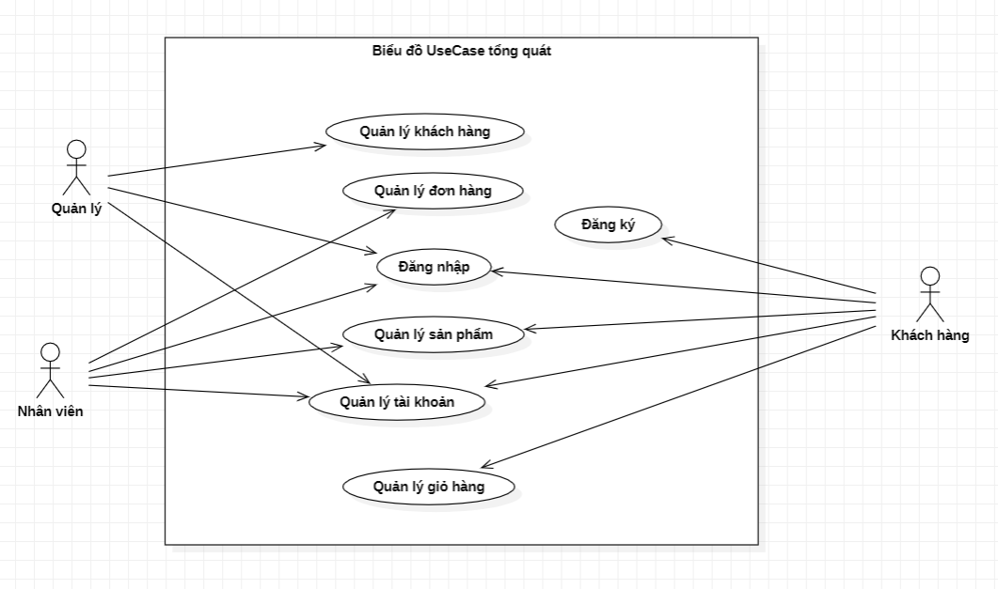

### Quản lý khách hàng

### 

### Biểu đồ quản lý sản phẩm

### 

### Quản lý giỏ hàng

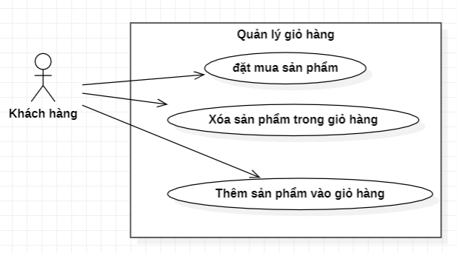

### Quản lý đơn hàng

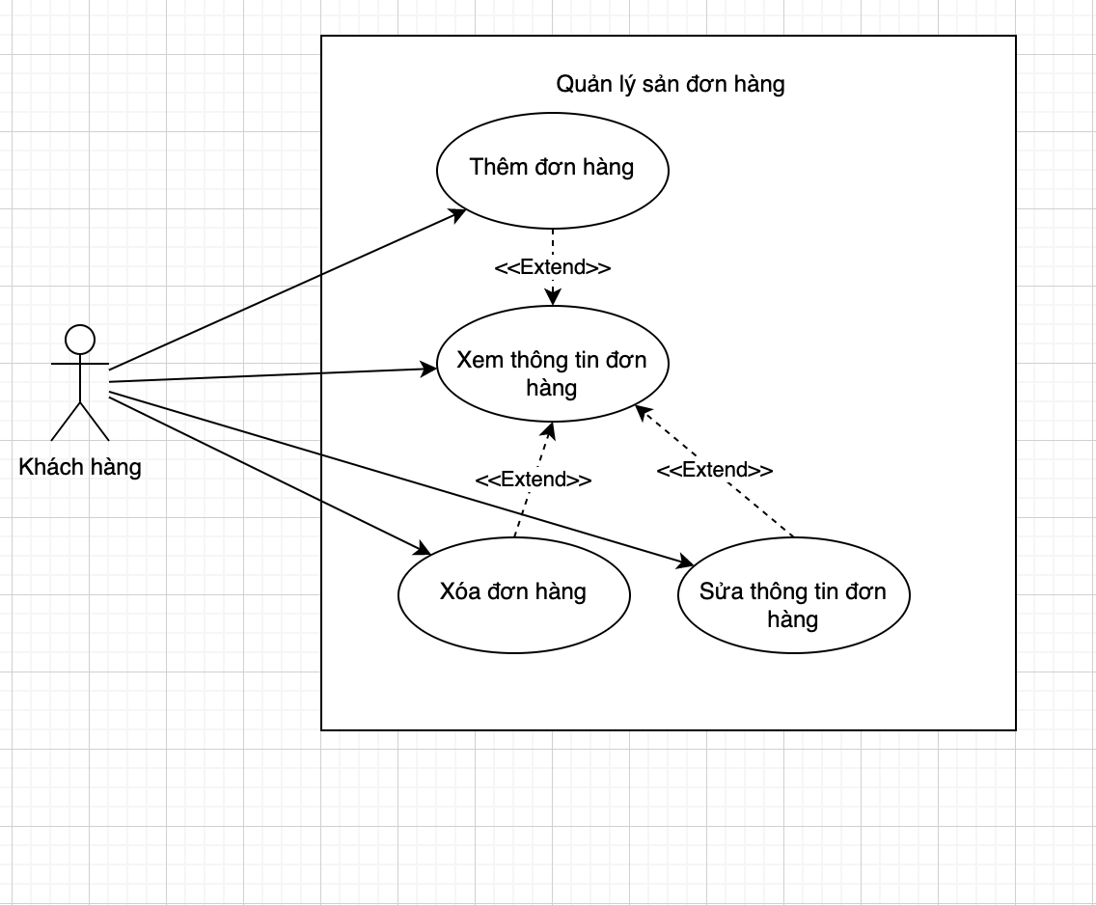

### 3.2. Xây dựng kịch bản các use case:

#### 3.2.1. Kịch bản use case quản lý tài khoản:

##### 3.2.1.1. Thêm tài khoản nhân viên:

### 

|  |  |  |  |  |  |
| --- | --- | --- | --- | --- | --- |
|  | **Tên Use Case:** | Sửa thông tin tài khoản | | | |
|  | **Người tạo:** | Công ty TNT | | **Người cập nhật cuối:** | M.S.Hải |
|  | **Ngày tạo:** | 10/05/22 | | **Ngày sửa đổi cuối:** | 18/05/22 |
|  |  | |  | | |
|  | **Mô tả:** | | Người dùng sửa thông tin tài khoản hiện có. | | |
|  | **Tác nhân:** | | Khách hàng, Nhân viên, Người quản lý. | | |
|  | **Tiền điều kiện:** | | 1. Là người dùng đã có tài khoản trên hệ thống. 2. Người dùng đã đăng nhập vào hệ thống. | | |
|  | **Đầu ra:** | | 1. Thông tin về tài khoản người dùng được cập nhật vào trong CSDL. 2. Trang quản lý tài khoản hiển thị được thông tin đã sửa đổi của tài khoản. | | |
|  | **Luồng sự kiện:** | | 1. Hệ thống hiển thị form sửa đổi thông tin tài khoản. 2. Người dùng xác định và lựa chọn thông tin cần sửa đổi. 3. Người dùng thực hiện sửa thông tin tài khoản. 4. Hệ thống kiểm tra, xác nhận thông tin sửa đổi của tài khoản và hệ thống cập nhật thông tin tài khoản vào CSDL. 5. Hệ thống thông báo cập nhật thông tin tài khoản thành công. 6. Người dùng thoát khỏi chức năng sửa thông tin tài khoản. | | |
|  | **Các trường hợp ngoại lệ:** | | 1. Hệ thống thông báo thông tin tài khoản cập nhật không thành công   1.1 Hệ thống thông báo thông tin tài khoản được sửa không hợp lệ  1.2 Hệ thống yêu cầu Người dùng nhập lại thông tin của tài khoản.  1.3 Người dùng nhập lại thông tin cần sửa của tài khoản. | | |

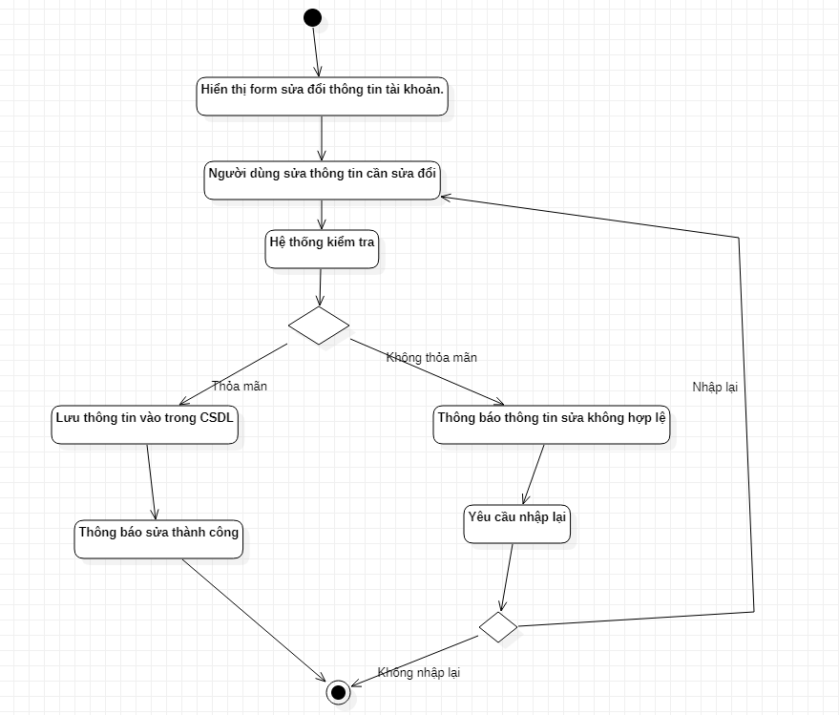

##### 3.2.1.3. Xóa tài khoản:

|  |  |  |  |  |  |
| --- | --- | --- | --- | --- | --- |
|  | **Tên Use Case:** | Xóa tài khoản | | | |
|  | **Người tạo:** | Công ty TNT | | **Người cập nhật cuối:** | M.S.Hải |
|  | **Ngày tạo:** | 10/05/22 | | **Ngày sửa đổi cuối:** | 18/05/22 |
|  |  | |  | | |
|  | **Mô tả:** | | Người dùng xóa tài khoản hiện có. | | |
|  | **Tác nhân:** | | Khách hàng, Nhân viên, Người quản lý. | | |
|  | **Tiền điều kiện:** | | 1. Là người dùng đã có tài khoản trên hệ thống. 2. Người dùng đã đăng nhập vào hệ thống. | | |
|  | **Đầu ra:** | | 1. Tài khoản bị xóa khỏi CSDL. 2. Trang quản lý tài khoản không hiển thị thông tin tài khoản đã bị xóa. | | |
|  | **Luồng sự kiện:** | | 1. Người dùng ấn vào nút xóa tài khoản trong trang quản lý tài khoản 2. Hệ thống hiển thị thông báo xác nhận xóa tài khoản. 3. Người dùng chọn xác nhận xóa tài khoản. 4. Hệ thống kiểm tra, xác nhận thông xóa và hệ thống xóa thông tin tài khoản ra khỏi CSDL 5. Hệ thống thông báo xóa tài khoản thành công. | | |
|  | **Các trường hợp ngoại lệ:** | | 1. Hệ thống thông báo xóa tin tài không thành công   1.1 Hệ thống thông báo thông tin tài khoản đang thực hiện một chức năng nào đó trên hệ thống và không thể xóa.  1.2 Người dùng đóng chức năng mà tài khoản đang thực hiện.  1.3 Người dùng thực hiện xóa. | | |

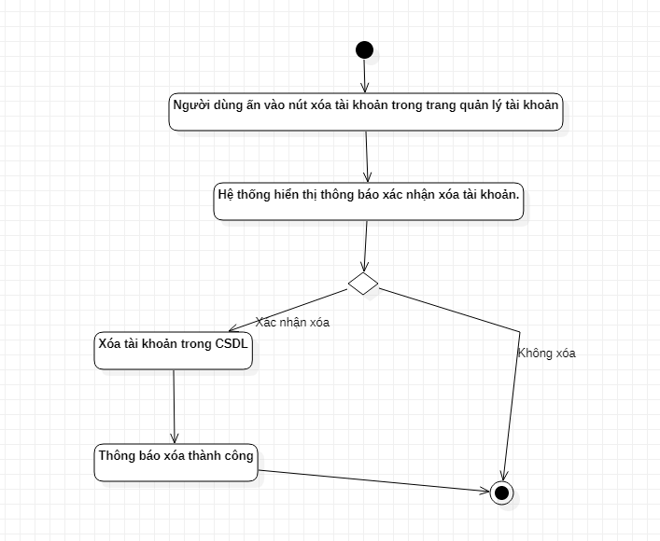

#### 3.2.2. Kịch bản use case quản lý giỏ hàng:

##### 3.2.2.1. Đặt mua sản phẩm:

### 

|  |  |  |  |  |
| --- | --- | --- | --- | --- |
| **Tên Use Case:** | Đặt mua sản phẩm | | | |
| **Người tạo:** | Công ty TNT | | **Người cập nhật cuối:** | B.H.Q.Huy |
| **Ngày tạo:** | 10/05/22 | | **Ngày sửa đổi cuối:** | 18/05/22 |
|  | |  | | |
| **Mô tả:** | | Đặt mua sản phẩm trong giỏ hàng | | |
| **Tác nhân:** | | Khách hàng | | |
| **Điều kiện tiên quyết:** | | 1. Khách hàng đăng nhập tài khoản thành công và truy cập mục giỏ hàng 2. Trong giỏ hàng có ít nhất 1 sản phẩm | | |
| **Đầu ra:** | | 1. Hệ thống tạo đơn hàng với các sản phẩm đã chọn khi khách hàng nhấn chức năng đặt mua. 2. Hệ thống báo đặt mua thành công | | |
| **Luồng sự kiện:** | | 1. KH chọn các sản phẩm muốn mua trong giỏ hàng 2. Hệ thống chuyển màu vùng sản phẩm đc chọn 3. KH nhấn chọn chức năng đặt mua 4. Hệ thống chuyển sang form đơn hàng 5. KH điền địa chỉ, chọn phương thức vận chuyển, có thể thêm voucher hoặc không 6. Hệ thống hiển thị theo thao tác của khách hàng và hiển thị tổng thanh toán 7. Khách hàng nhấn chọn mua hàng 8. Hệ thống tạo đơn hàng và lưu trong CSDL 9. Hệ thống thông báo đặt hàng thành công 10. Hệ thống xóa sản phẩm đã đặt trong giỏ hàng 11. Hệ thống thoát form đơn hàng | | |
| **Các trường hợp ngoại lệ:** | | 1. Sản phẩm bị xóa bởi nhân viên 2. Hệ thống thông báo đặt mua đơn hàng thất bại   2.1 khách hàng thực hiện đặt mua lại | | |

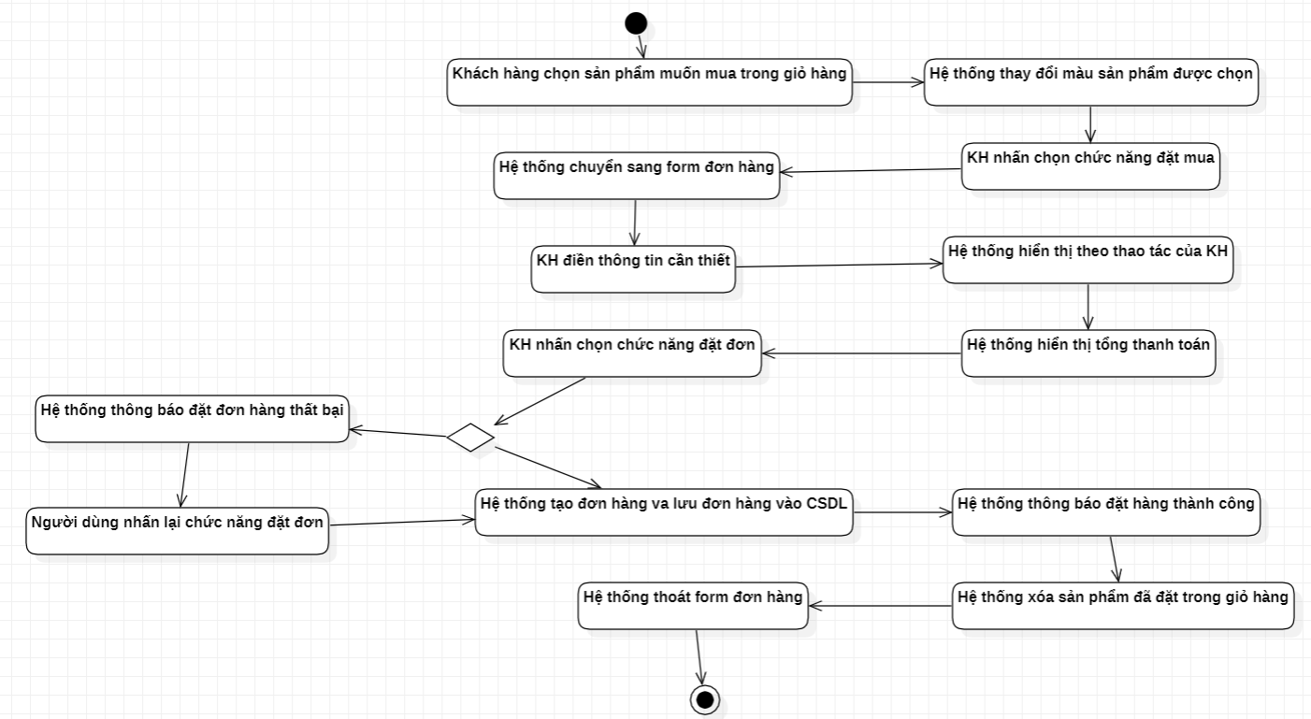

##### 3.2.2.2. Thêm sản phẩm trong giỏ hàng:

### 

|  |  |  |  |  |
| --- | --- | --- | --- | --- |
| **Tên Use Case:** | Thêm sản phẩm trong giỏ hàng | | | |
| **Người tạo:** | Công ty TNT | | **Người cập nhật cuối:** | B.H.Q.Huy |
| **Ngày tạo:** | 10/05/22 | | **Ngày sửa đổi cuối:** | 18/05/22 |
|  | |  | | |
| **Mô tả:** | | Thêm sản phẩm trong giỏ hàng | | |
| **Tác nhân:** | | Khách hàng | | |
| **Điều kiện tiên quyết:** | | 1. Khách hàng đăng nhập tài khoản thành công và truy cập mục giỏ hàng 2. Sản phẩm tồn tại trong danh sách | | |
| **Đầu ra:** | | 1. Sản phẩm được thêm vào giỏ hàng | | |
| **Luồng sự kiện:** | | 1. KH chọn sản phẩm đang có trong danh sách sản phẩm ở form trang chủ 2. Hệ thống chuyển sang form sản phẩm được chọn 3. KH nhấn chọn chức năng thêm vào giỏ hàng trong form 4. Hệ thống thêm sản phẩm được chọn vào trong giỏ hàng | | |
| **Các trường hợp ngoại lệ:** | | 1. Hệ thống thêm thất bại   1.1 KH nhấn lại chức năng thêm | | |

### 

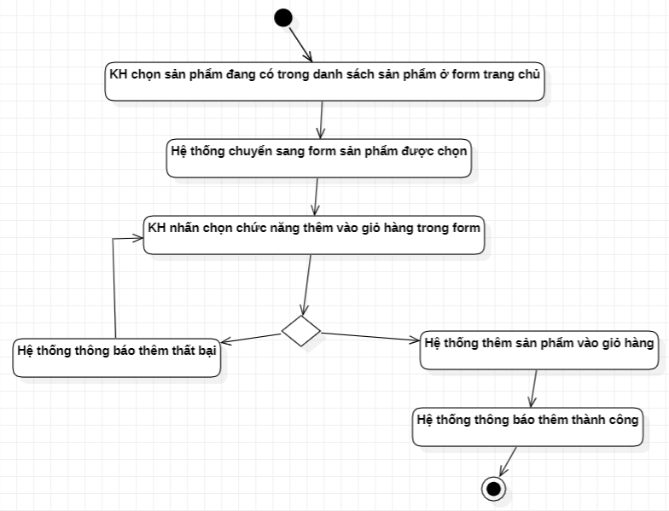

##### 3.2.2.3. Xóa sản phẩm trong giỏ hàng:

|  |  |  |  |  |
| --- | --- | --- | --- | --- |
| **Tên Use Case:** | Xóa sản phẩm trong giỏ hàng | | | |
| **Người tạo:** | Công ty TNT | | **Người cập nhật cuối:** | B.H.Q.Huy |
| **Ngày tạo:** | 10/05/22 | | **Ngày sửa đổi cuối:** | 18/05/22 |
|  | |  | | |
| **Mô tả:** | | Xóa sản phẩm trong giỏ hàng | | |
| **Tác nhân:** | | Khách hàng | | |
| **Điều kiện tiên quyết:** | | 1. Khách hàng đăng nhập tài khoản thành công và truy cập mục giỏ hàng 2. Sản phẩm tồn tại trong giỏ hàng | | |
| **Đầu ra:** | | 1. Sản phẩm bị xóa khỏi giỏ hàng | | |
| **Luồng sự kiện:** | | 1. KH truy cập form giỏ hàng 2. Hệ thống chuyển sang form giỏ hàng 3. KH chọn sản phẩm muốn xóa 4. Hệ thống chuyển màu vùng sản phẩm được chọn 5. KH nhấn chọn chức năng xóa 6. hệ thống thực hiện xóa sản phẩm 7. Hệ thống thông báo xóa thành công | | |
| **Các trường hợp ngoại lệ:** | | 1. Hệ thống xóa thất bại   1.1 KH nhấn lại chức năng xóa | | |

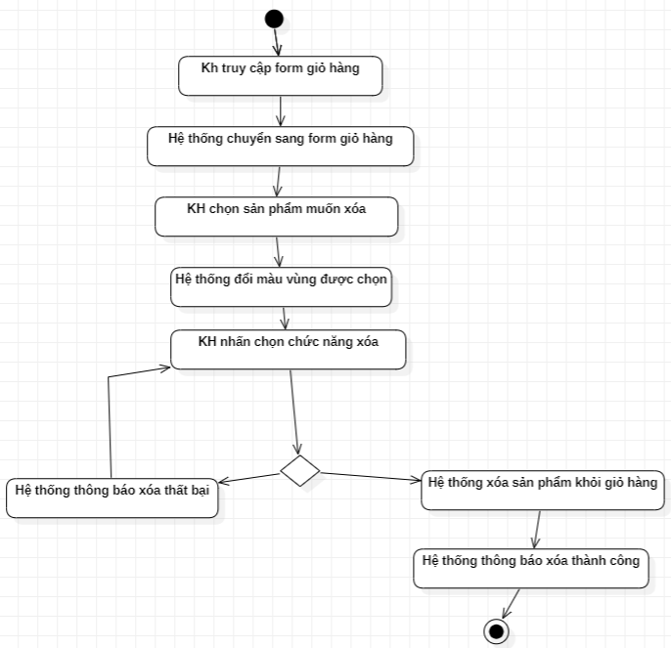

#### 3.2.3. Kịch bản use case quản lý đơn hàng:

##### 3.2.3.1. Thêm đơn hàng:

### 

|  |  |  |  |  |
| --- | --- | --- | --- | --- |
| **Tên Use Case:** | Thêm đơn hàng. | | | |
| **Người tạo:** | Công ty TNT | | **Người cập nhật cuối:** | V.T.Chinh. |
| **Ngày tạo:** | 10/05/22 | | **Ngày sửa đổi cuối:** | 18/05/22 |
|  | |  | | |
| **Mô tả:** | | 1. Thêm đơn hàng. | | |
| **Tác nhân:** | | 1. Khách hàng | | |
| **Điều kiện tiên quyết:** | | 1. Khách hàng đăng nhập tài khoản thành công và truy cập mục giỏ hàng 2. Sản phẩm tồn tại trong CSDL | | |
| **Đầu ra:** | | 1. Thêm đơn hàng vào trong giỏ hàng. | | |
| **Luồng sự kiện:** | | 1. KH chọn sản phẩm cần thêm 2. Hệ thống chuyển màu vùng sản phẩm được chọn 3. KH nhấn chọn chức năng thêm 4. hệ thống thực hiện thêm sản phẩm 5. Hệ thống thông báo thêm thành công | | |
| **Các trường hợp ngoại lệ:** | | 1. Hệ thống thêm thất bại   1.1 KH nhấn lại chức năng thêm. | | |

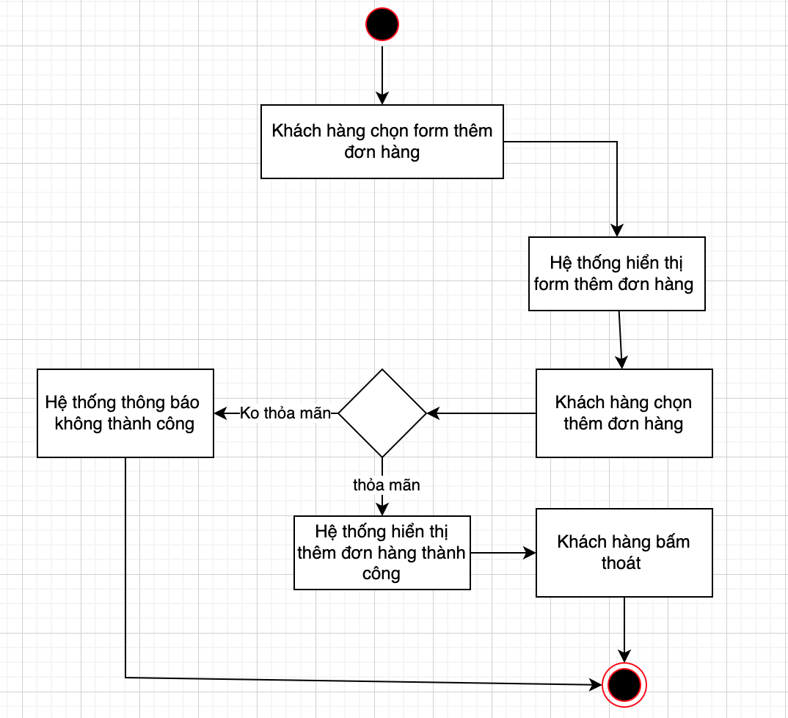

##### 3.2.3.2. Sửa thông tin đơn hàng:

### 

|  |  |  |  |  |
| --- | --- | --- | --- | --- |
| **Tên Use Case:** | Sửa thông tin đơn hàng. | | | |
| **Người tạo:** | Công ty TNT | | **Người cập nhật cuối:** | Đ.N.Long |
| **Ngày tạo:** | 10/05/22 | | **Ngày sửa đổi cuối:** | 18/05/22 |
|  | |  | | |
| **Mô tả:** | | Sửa thông tin đơn hàng | | |
| **Tác nhân:** | | Khách hàng | | |
| **Điều kiện tiên quyết:** | | 1. Khách hàng đăng nhập thành công vào ứng dụng 2. Khách hàng chọn thông tin đơn hàng | | |
| **Đầu ra:** | | 1. Sửa thành công đơn hàng | | |
| **Luồng sự kiện:** | | 1. Khách hàng truy cập vào form thông tin đơn hàng 2. Hệ thống hiển thị danh sách các đơn hàng 3. khách hàng chọn từng đơn hàng cụ thể 4. Hệ thống hiển thị form chỉnh sửa đơn hàng 5. Khách hàng sửa đơn hàng. Chọn xác nhận 6. Hệ thống thực hiện sửa đơn hàng 7. Hệ thống thông báo sửa thành công | | |
| **Các trường hợp ngoại lệ:** | | 1. Hệ thống không lấy được dữ liệu danh sách đơn hàng.   1.1. khách hàng load lại danh sách đơn hàng.   1. Hệ thống sửa đơn hàng thất bại   2.1. Hệ thống thông báo sửa thất bại  2.2. Khách hàng chọn thoát đơn hàng | | |

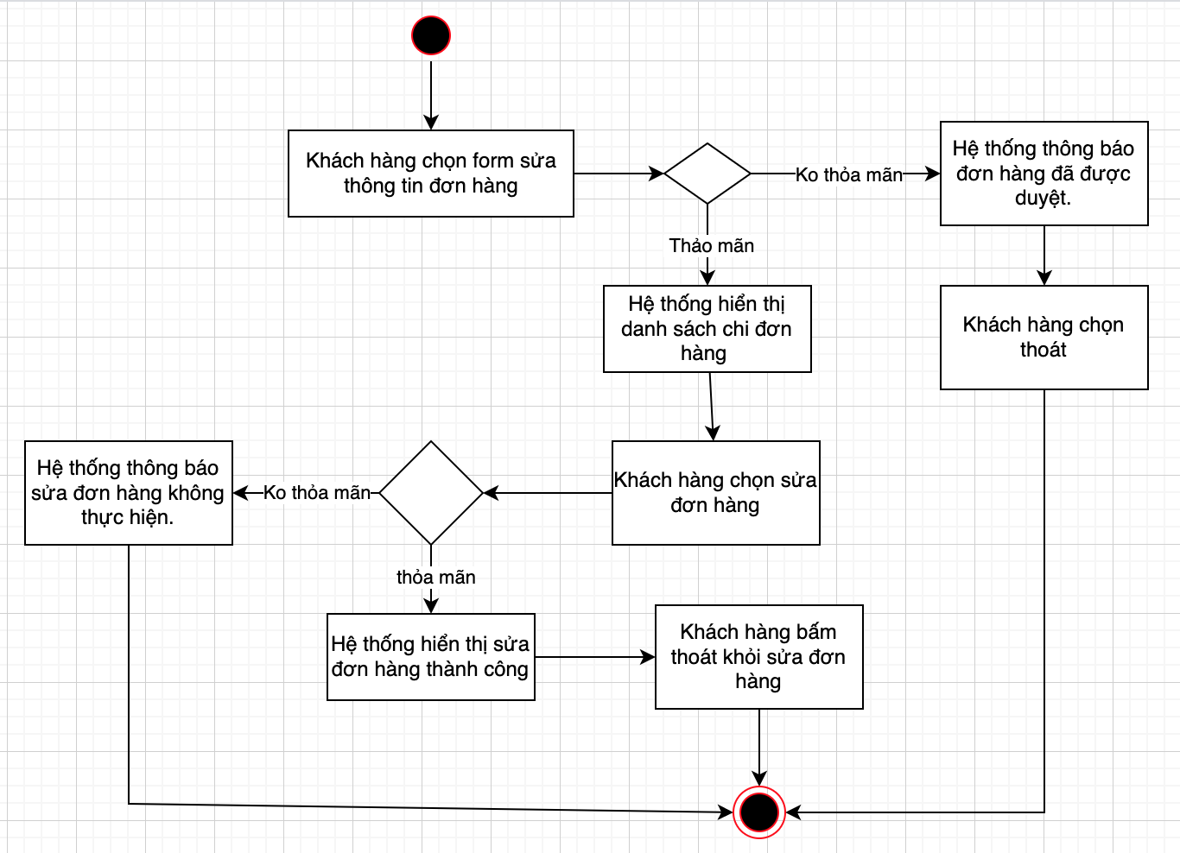

##### 3.2.3.3. Xóa đơn hàng:

|  |  |  |  |  |
| --- | --- | --- | --- | --- |
| **Tên Use Case:** | Xóa thông tin đơn hànghàng | | | |
| **Người tạo:** | Công ty TNT | | **Người cập nhật cuối:** | Đ.N.Long |
| **Ngày tạo:** | 10/05/22 | | **Ngày sửa đổi cuối:** | 18/05/22 |
|  | |  | | |
| **Mô tả:** | | Xoá đơn hàng | | |
| **Tác nhân:** | | Khách hàng | | |
| **Điều kiện tiên quyết:** | | 1. Khách hàng đăng nhập thành công vào ứng dụng 2. Khách hàng chọn thông tin đơn hàng 3. Hệ thống hiển thị chi tiết đơn hàng | | |
| **Đầu ra:** | | 1. Xóa đơn hàng thành công | | |
| **Luồng sự kiện:** | | 1. Hệ thống hiển thị ký hiệu chỉnh sửa tại các đơn hàng. 2. Khách hàng chọn vào chỉnh sửa. 3. Hệ thống hiển thị form xóa thông tin đơn hàng. 4. Khách hàng chọn xóa thông tin đơn hàng 5. Hệ thống thông báo xóa thành công. | | |
| **Các trường hợp ngoại lệ:** | | 1. Hệ thống không xóa được đơn hàng.   1.1. Hệ thống hiển thị thông báo không xóa được đơn hàng  1.2. Khách hàng thực hiện lại xóa đơn hàng. | | |

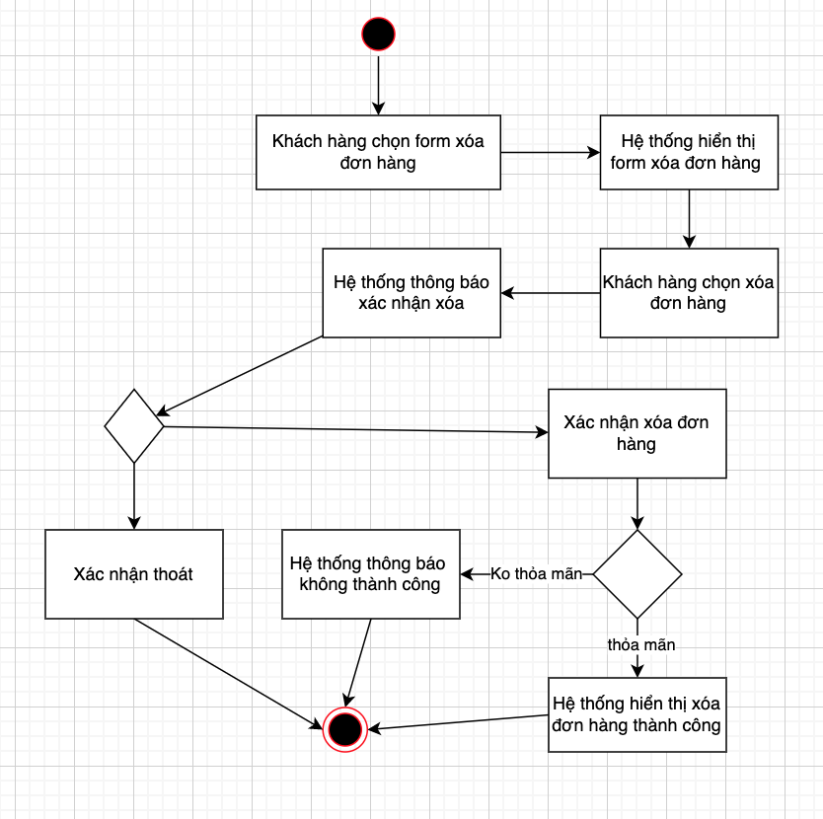

#### 3.2.4. Kịch bản use case quản lý sản phẩm:

##### 3.2.4.1. Thêm sản phẩm:

### 

|  |  |  |  |  |
| --- | --- | --- | --- | --- |
| **Tên Use Case:** | Thêm sản phẩm. | | | |
| **Người tạo:** | Công ty TNT | | **Người cập nhật cuối:** | V.T.Chinh. |
| **Ngày tạo:** | 10/05/22 | | **Ngày sửa đổi cuối:** | 18/05/22 |
|  | |  | | |
| **Mô tả:** | | 1. Thêm sản phẩm. | | |
| **Tác nhân:** | | 1. Nhân viên. | | |
| **Điều kiện tiên quyết:** | | 1. Nhân viên đăng nhập tài khoản thành công và truy cập mục sản phẩm. | | |
| **Đầu ra:** | | 1. Thêm sản phẩm vào trong danh sách sản phẩm. | | |
| **Luồng sự kiện:** | | 1. NV chọn sản phẩm cần thêm 2. Hệ thống hiển thị form thêm sản phẩm. 3. NV nhấn chọn chức năng thêm 4. Hệ thống thực hiện thêm sản phẩm 5. Hệ thống thông báo thêm thành công | | |
| **Các trường hợp ngoại lệ:** | | 1. Hệ thống thêm thất bại   1.1 KH nhấn lại chức năng thêm. | | |

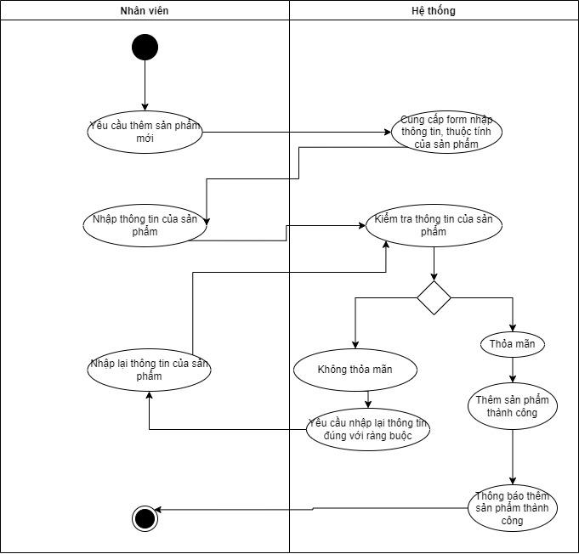

##### 3.2.4.2. Sửa thông tin sản phẩm:

### 

|  |  |  |  |  |
| --- | --- | --- | --- | --- |
| **Tên Use Case:** | Sửa thông tin sản phẩm. | | | |
| **Người tạo:** | Công ty TNT | | **Người cập nhật cuối:** | V.T.Chinh |
| **Ngày tạo:** | 10/05/22 | | **Ngày sửa đổi cuối:** | 18/05/22 |
|  | |  | | |
| **Mô tả:** | | Sửa thông tin đơn hàng | | |
| **Tác nhân:** | | Nhân viên. | | |
| **Điều kiện tiên quyết:** | | 1. Nhân viên đăng nhập thành công vào ứng dụng 2. Nhân viên chọn thông tin đơn hàng | | |
| **Đầu ra:** | | 1. Sửa thông tintin thành công | | |
| **Luồng sự kiện:** | | 1. Nhân viên truy cập vào form thông tin sản phẩm. 2. Hệ thống hiển thị danh sách các sản phẩm. 3. Nhân viên chọn từng đơn hàng cụ thể 4. Hệ thống hiển thị form chỉnh sửa sản phẩm. 5. Nhân viên sửa sản phẩm. Chọn xác nhận 6. Hệ thống thực hiện sửa sản phẩm. 7. Hệ thống thông báo sửa thành công | | |
| **Các trường hợp ngoại lệ:** | | 1. Hệ thống không lấy được dữ liệu danh sách sản phẩm.   1.1. Nhân viên load lại danh sách sản phẩm.   1. Hệ thống sửa đơn hàng thất bại   2.1. Hệ thống thông báo sửa thất bại  2.2. Nhân viên chọn thoát sản phẩm. | | |

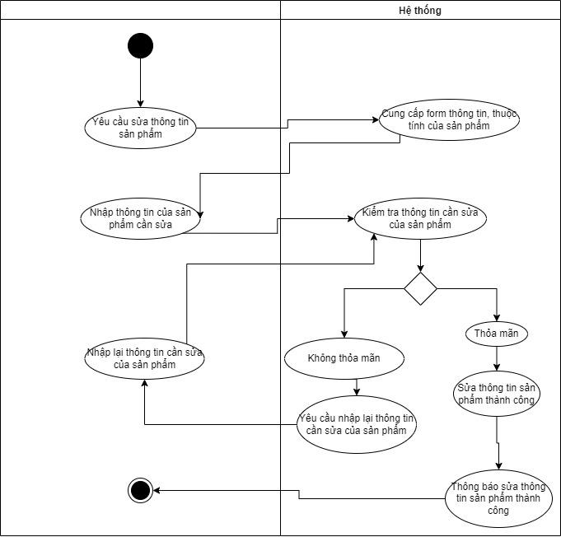

##### 3.2.4.3. Xóa sản phẩm:

### 

|  |  |  |  |  |
| --- | --- | --- | --- | --- |
| **Tên Use Case:** | Xóa sản phẩm. | | | |
| **Người tạo:** | Công ty TNT | | **Người cập nhật cuối:** | V.T.Chinh |
| **Ngày tạo:** | 10/05/22 | | **Ngày sửa đổi cuối:** | 18/05/22 |
|  | |  | | |
| **Mô tả:** | | Xóa sản phẩm. | | |
| **Tác nhân:** | | Nhân viên. | | |
| **Điều kiện tiên quyết:** | | 1. Nhân viên đăng nhập thành công vào ứng dụng 2. Nhân viên chọn thông tin đơn hàng 3. Hệ thống hiển thị chi tiết đơn hàng | | |
| **Đầu ra:** | | 1. Xóa sản phẩm thành công | | |
| **Luồng sự kiện:** | | 1. Hệ thống hiển thị ký hiệu chỉnh sửa tại các sản phẩm. 2. Nhân viên chọn vào chỉnh sửa. 3. Hệ thống hiển thị form xóa thông tin sản phẩm. 4. Khách hàng chọn xóa thông tin đơn hàng 5. Hệ thống thông báo xóa thành công. | | |
| **Các trường hợp ngoại lệ:** | | 1. Hệ thống không xóa được đơn hàng.   1.1. Hệ thống hiển thị thông báo không xóa được đơn hàng  1.2. Khách hàng thực hiện lại xóa đơn hàng. | | |

